LEWENSGESKIEDENIS INLIGTING
 | VAN | Verster | Ronel se vader
 | NOOIENSVAN | NVT | 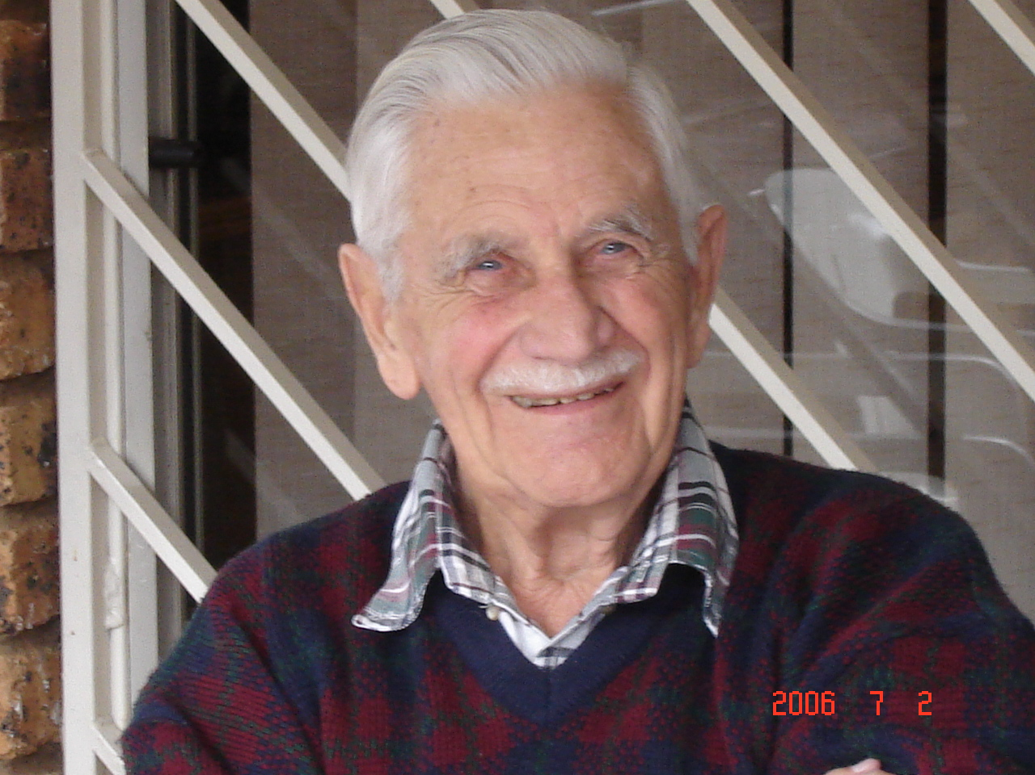
 | NAME | Jacobus Petrus
 | GEBOORTEDATUM | 2 Mei 1921
 | GEBOORTEPLEK | Die Plantasie,Beaufort Wes.
 | HUWELIKSDATUM | 18 Okt 1947,Gereformeerde Kerk,Baberton
 | EGGENOOT/ EGGENOTE | Aletha Elisabetha Mare (19 Nov 1925) (Witrivier)
 | STERFDATUM:
 | BEGRAFNISDATUM
 | BEGRAFNISPLEK
 | KERKVERBAND | NG
 | BEROEP | Spoorwee:Vorder van Klerk tot Assistant Hoofbestuurder mannekrag.
 | WOONPLEK | Pretoria, Lyttleton, Kimberley, Windhoek, Lyttleton, Kloof-en-dal, Florida
 | OUERS | Jacobus Petrus (Kootjie) Verster
 |  | Susara Jacoba Johanna Broodryk (Smit)
 | SKOONOUERS | Isak Andries Mare
 |  | Hester Petronella Catharina (Meyer)
 | KINDERS | Ronel Hester Verster (22Aug 1949) X Karel Petrus Johannes Nel (Brandfort)
 |  | (Pikkie) Verster ( ) X Nicholas Francois duToit (Windhoek)
 |  | (Marietjie) Verster ( ) X Frik Bosman ( )
 |  | (Alta) Verster ( ) X Andries van der Walt ( )
 |  | (Paula) Verster ( ) X Johan Carstens
 | MILITER | Met die uitbreekvan die oorlog in 1939 word daar op hulle morele druk uitgeoefen deur die Spoorwee om Noorde toe te gaan. Hy was lid van die Burgermag,maar word ontslaan toe hy nie Noorde toe wou gaan nie. In 1948 het hy by dieSkietkommando aangesluit,maar omdat hy 'n sleutelbetrekking beklee het kon hy nie aan opleiding deelneem nie. In 1961 se onluste het hulle wag gestaan op Waterkloof lughawe.
 | HERHINNERINGE
 | Ong 1928 | Laerskool op Twee Riviere. Daarna verder op skool in Kootjieskolk in Boesmanland. Hulle keer weer terug na Beaufort Wes.
 |  | Hy woon hoërskool by op Calvinia en bly in die koshuis
 | Ong 1937 | Hy doen st 9 en 10 in Beaufort Wes en slaag matriek in 1937. Hy slaag ook die Spporwegeksamen en die Staatsdienseksamen.
 | Ong 1938 | Hy gaan na Pretoria en bly in dieCW Malan tehuis in Potgieterstraat saam met 235 ander jongmanne. Hy werk op die stasie in die betaalstaat afdeling.
 | Ong 1940 | Hy word verplaas na Pietersburg na die betaalstaatafdeling.
 | Ong 1941 | Hy word terugverplaas na die Pretoria se betaalstaatkantoor.
 | Ong 1942 | Word oorgeplaas na die Werke en Landgoed afdeling in die Afdelingsbestuurder se kantoor. Hy begin buitemuurs B Admin studeer by Tukkies. In 1942 ontmoet hy vir ma Lettie wat 'ntikster in die Hoofrekenmeester van die Spoorwee se kantoor was. Hy gradueer in 1944 en doen Honneurs in 1945/46
 | Ong 1947 | Hulle trou in 1947 en koop 'n huis in Lyttleton in 1948 waarin hulle bly tot in 1974.
 | Ong 1948 | Hy word bevorder na dieSiviele Hoofingenieur (PJ Louw) se kantoor in Johannesburg,en hy ry daagliks trein tussen Lyttleton en Johannesburg. In 1949 word Louw bevorder tot Assistant Hoofbestuurder Tegnies en hy neem Pa Koos saam na die Hoofbestuurder se kantoor.
 | Ong 1951 | Hy word oorgeplaas na die Hoofbestuurder Finansieël se kantoor.
 | Ong 1953 | Hy word oorgeplaas na die Minister (Ben Schoeman) se kantoor tot 1958 In die tyd moet hy as sekretaris van die vervoerraad parlementsittings bywoon. Hy word aangestel as die sekretaris van die oorsese sending en hulle besoek Engeland, Frankryk, Duitsland, Holland, Noord Amerika en Kanada. Hy moes die reisverslag saamstel.
 | Ong 1961 | Hy word oorgeplaas na die Hoofbestuurder se kantoor om die bevndingevan die reisverslag te implementeer.
 | Ong 1968 | Hy word bevorder tot Assistant Afdelingsbestuurder in Kimberley
 | Ong 1969 | Word bevorder tot Afdelingsbestuurder in Windhoek
 | Ong 1970 | Word oorgeplaas na Johannesburg as die Hoofsuperintendent Handel. Die gesin verhuis van Lyttleton na Kloof-en-dal.
 | Ong 1974 | Hy word aangestel as Assistant Hoofbestuurder Personeel.
 | Ong 1980 | Word aangestel as Assistant Hoofbestuurder Mannekrag.
 | Ong 1982 | Pa Koos tree af
 | Ong 1991 | Verhuis na Waterval Village, Florida

